Test z předmětu Stavba hudebních nástrojů

TÉMA: Ovlivnění akustického výkonu houslí pomocí duše
- Do obrázku zakresli posunutí houslové duše, abys získal barvu tónu.
- Do obrázku zakresli posunutí houslové duše, abys získal intenzitu tónu.
- Z jakého dřeva se vyrábí houslová duše?

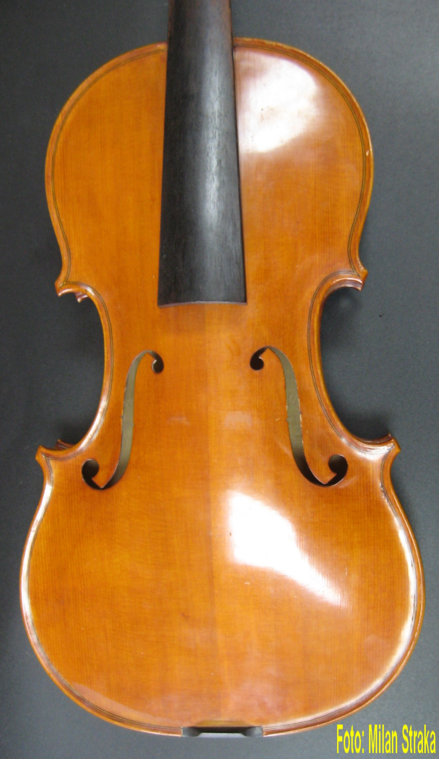
1) Barva 2) Intenzita

3)

Správné odpovědi:
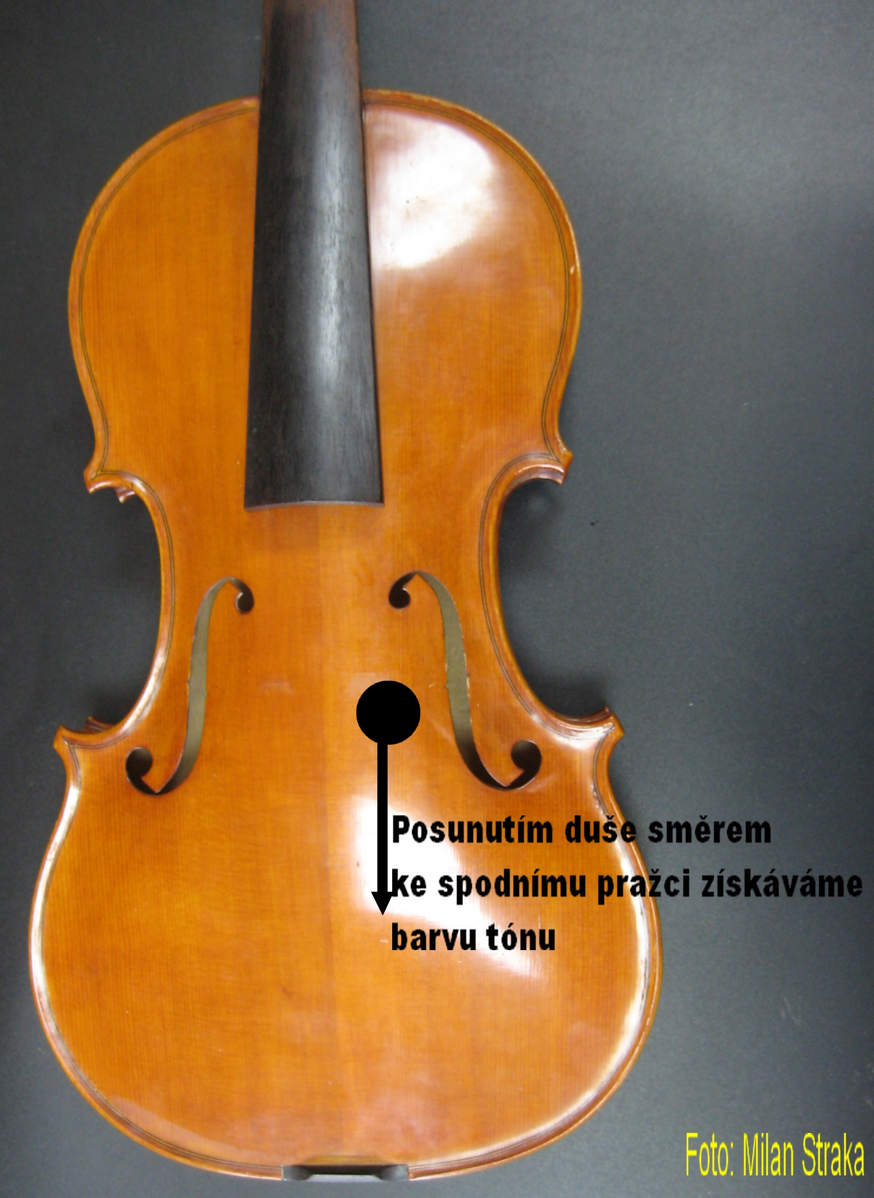
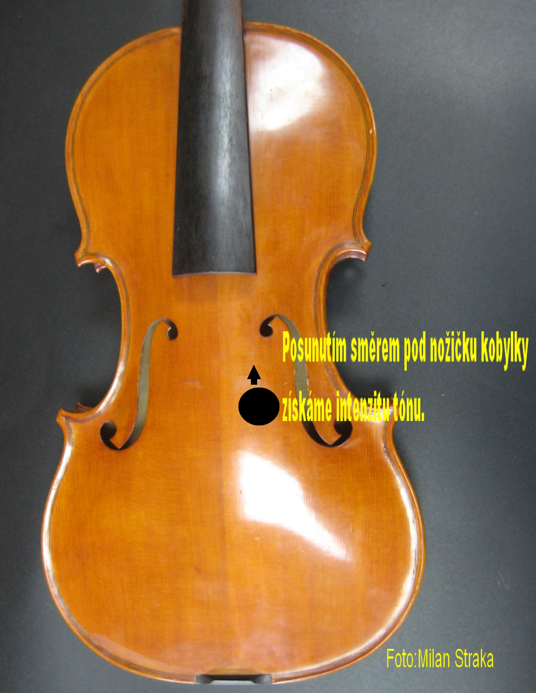
1) 2)

3) Resonanční smrk

